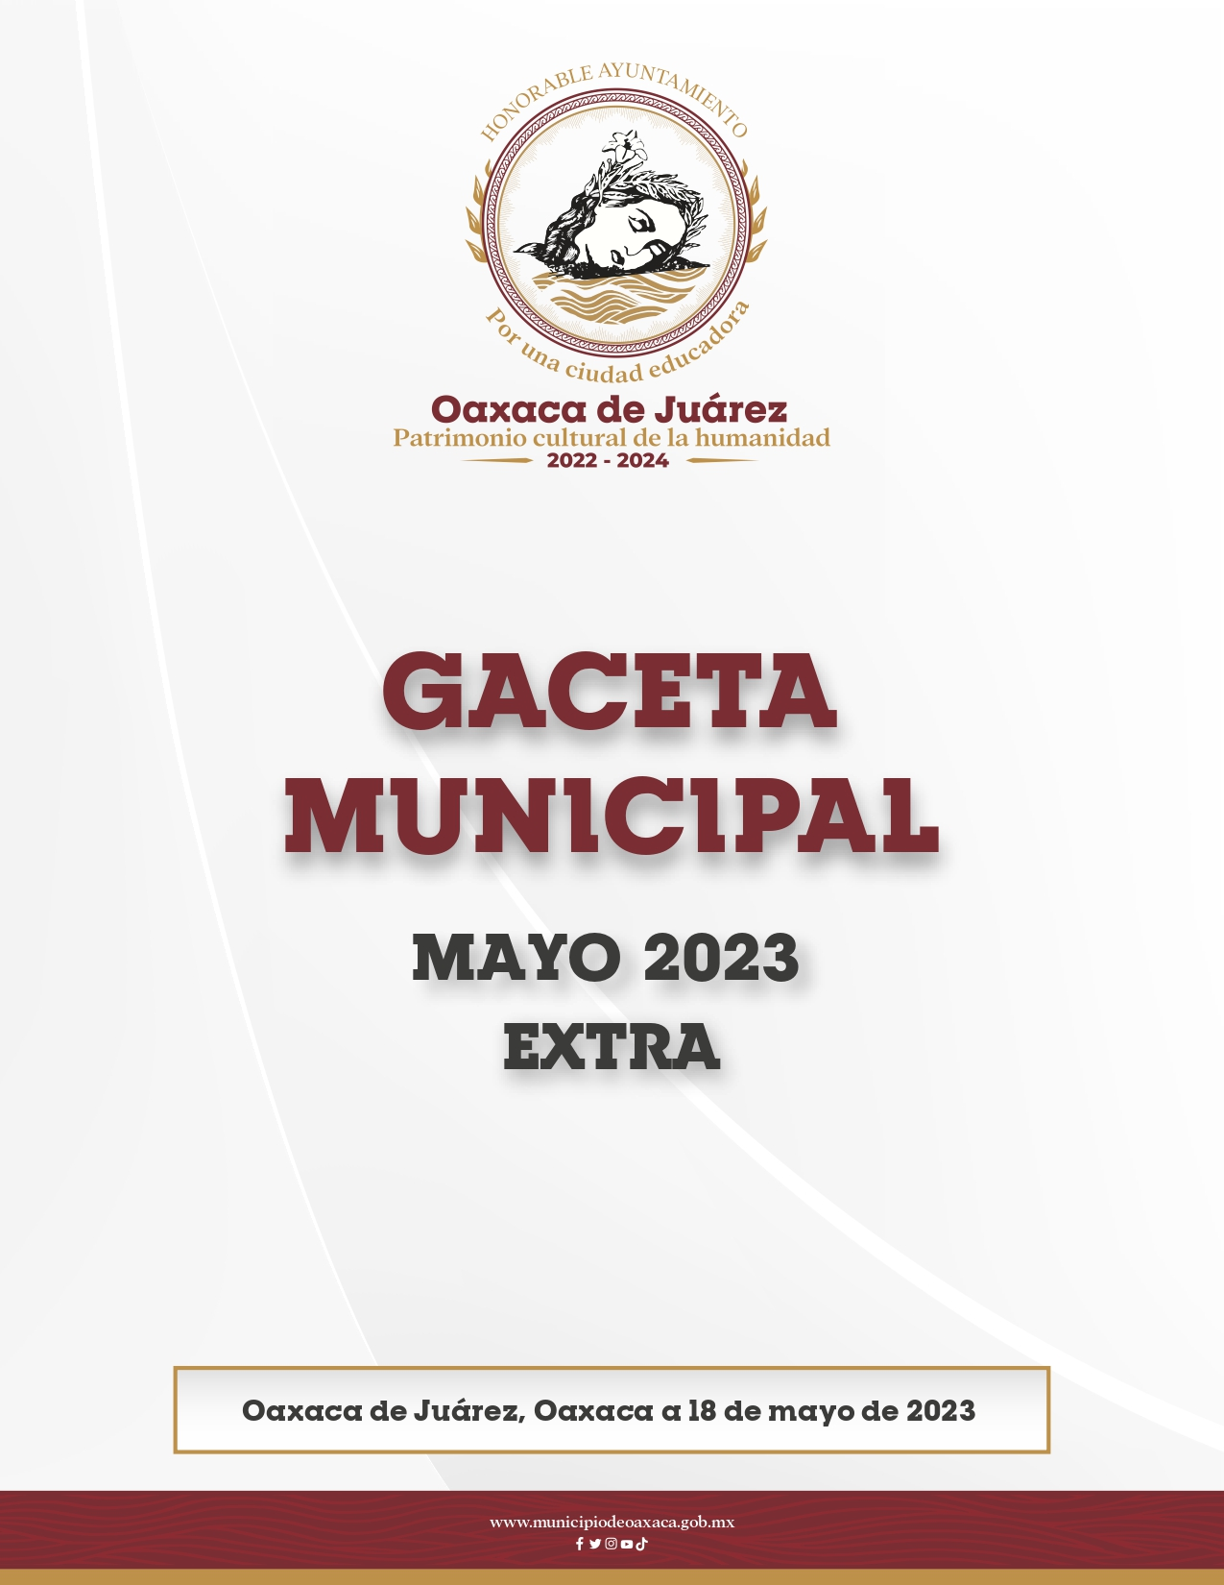

DIRECTORIO
H. Ayuntamiento Constitucional de Oaxaca de Juárez

C. Francisco Martínez Neri
Presidente Municipal Constitucional de Oaxaca de Juárez

C. Nancy Belem Mota Figueroa
Síndica Primera Municipal

C. Jorge Castro Campos
Síndico Segundo Municipal

C. Judith Carreño Hernández
Regidora de Hacienda Municipal y de Transparencia y de Gobierno Abierto

C. René Ricárdez Limón
Regidor de Bienestar y de Normatividad y Nomenclatura Municipal.

C. Adriana Morales Sánchez
Regidora de Gobierno y Espectáculos y de Turismo.

C. Pavel Renato López Gómez
Regidor de Obras Públicas y Desarrollo Urbano y de Centro Histórico

C. Deyanira Altamirano Gómez
Regidora de Igualdad de Género y de la Ciudad Educadora

C. Ismael Cruz Gaytán
Regidor de Servicios Municipales y de Mercados y Comercio en Vía Pública

C. Claudia Tapia Nolasco
Regidora de Seguridad Ciudadana y Movilidad y de Agencias y Colonias.

C. Irasema Aquino González
Regidora de Desarrollo Económico y Mejora Regulatoria

C. Jesús Joaquín Galguera Gómez
Regiduría de Medio Ambiente y Cambio Climático

C. Mirna López Torres
Regidora de Derechos Humanos y Asuntos Indígenas

C. Pablo Alberto Ramírez Puga Domínguez
Regidor de Salud, Sanidad y Asistencia Social

C. Jocabed Betanzos Velázquez
Regidora de Juventud y Deporte y de Atención a Grupos en Situación de Vulnerabilidad

C. Juan Rafael Rosas Herrera
Regidor de Protección Civil y de Zona Metropolitana

CONVOCATORIA PARA LA SELECCIÓN DE LA REPRESENTANTE DEL MUNICIPIO DE OAXACA DE JUÁREZ, EN EL MARCO DEL PROCESO DE ELECCIÓN DE LA "DIOSA CENTÉOTL 2023", CON MOTIVO DE LAS FESTIVIDADES DE LA GUELAGUETZA DEL LUNES DEL CERRO Y SU OCTAVA 2023.

FRANCISCO MARTÍNEZ NERI, Presidente Municipal Constitucional del Municipio de Oaxaca de Juárez, del Estado Libre y Soberano de Oaxaca, a sus habitantes hace saber:

Que el Honorable Ayuntamiento del Municipio de Oaxaca de Juárez, Oaxaca, en uso de sus atribuciones y facultades y con fundamento en lo dispuesto por los artículos 115 fracción II de la Constitución Política de los Estados Unidos Mexicanos; 113 fracción I de la Constitución Política del Estado Libre y Soberano de Oaxaca; 68 fracción V, 136, 137 y 138 de la Ley Orgánica Municipal; 54 fracción IV y 242 del Bando de Policía y Gobierno del Municipio de Oaxaca de Juárez; y 3, 4 y 5 del Reglamento de la Gaceta del Municipio de Oaxaca de Juárez; en sesión extraordinaria de Cabildo de fecha dieciocho de mayo de dos mil veintitrés, tuvo a bien aprobar la propuesta de acuerdo al siguiente:

ACUERDO PM/PA/20/2023

C O N S I D E R A N D O

PRIMERO. Que de conformidad con lo dispuesto por los artículos 4º de la Constitución Federal; 12 párrafo vigésimo quinto de la Constitución Local y 3 Bis de la Ley de Desarrollo Cultural para el Estado de Oaxaca, los Ayuntamientos deben garantizar el derecho a la cultura.

SEGUNDO: Que en términos de lo dispuesto por los artículos 115 fracción II de la Constitución Política de los Estados Unidos Mexicanos; 113 fracción I de la Constitución Política del Estado Libre y Soberano de Oaxaca; 3, 4, 19 y 49 fracción I del Bando de Policía y Gobierno del Municipio de Oaxaca de Juárez, y 12 del Reglamento Interior del Honorable Ayuntamiento del Municipio de Oaxaca de Juárez, respectivamente, las y los concejales se encuentran facultados para proponer al Honorable Ayuntamiento Constitucional del Municipio Oaxaca de Juárez, la formulación de Reglamentos.

En razón de lo anterior, me permito someter a consideración de este Honorable Ayuntamiento Constitucional del Municipio de Oaxaca de Juárez, el siguiente:

P U N T O D E A C U E R D O

PRIMERO: Se aprueba la Convocatoria para la elección de la persona que representará al municipio de Oaxaca de Juárez en el certamen de elección de la Diosa Centéotl en el marco de las festividades de la Guelaguetza del Lunes del Cerro y su Octava 2023 para quedar en los términos siguientes:

CONVOCATORIA PARA LA SELECCIÓN DE LA REPRESENTANTE DEL MUNICIPIO DE OAXACA DE JUÁREZ, EN EL MARCO DEL PROCESO DE ELECCIÓN DE LA "DIOSA CENTÉOTL 2023", CON MOTIVO DE LAS FESTIVIDADES DE LA GUELAGUETZA DEL LUNES DEL CERRO Y SU OCTAVA 2023(sic)

El Honorable Ayuntamiento de Oaxaca de Juárez, con fundamento en lo dispuesto por los artículos 49 fracción I del Bando de Policía y Gobierno, con relación a los artículos 1, 2 fracción I, 5 fracción I y 6 fracción III del Reglamento para el Acceso a la Cultura del Municipio de Oaxaca de Juárez.

C O N V O C A

A las mujeres mayores de 18 años originarias del Municipio de Oaxaca de Juárez, a participar en la selección de su representante en el proceso de elección de la "Diosa Centéotl 2023", con motivo de la festividad de la Guelaguetza del Lunes del Cerro y su octava, de acuerdo con las siguientes,(sic)

B A S E S:

DE LAS PARTICIPANTES

- Podrán participar las mujeres indígenas, afromexicanas y/o mestizas sin limitar su estado civil, religión, color, preferencia sexual, discapacidad, ideología, origen étnico, condición social, de salud o económica.

VIGENCIA

- A partir de la publicación de la presente y hasta el día veintinueve de mayo del año dos mil veintitrés, quedan abiertas las inscripciones para las aspirantes que deseen participar en dicho proceso, teniendo como base la convocatoria emitida por el Gobierno del Estado de Oaxaca con fecha once de mayo del corriente.

INSCRIPCIÓN

- Las aspirantes deberán presentar su documentación en la Oficialía de Partes de la Presidencia Municipal de Oaxaca de Juárez, ubicada en la planta alta del Palacio Municipal, sita en Plaza de la Danza, sin número, Colonia Centro, Oaxaca de Juárez, Oax., de lunes a viernes en un horario de 9:00 a 17:00 horas el día veintinueve de mayo del año dos mil veintitrés.
- Las inscripciones serán gratuitas.

REQUISITOS

- Carta de exposición de motivos dirigida al C.P. Francisco Martínez Neri, Presidente Municipal de Oaxaca de Juárez.
- Formatos 1 y 2 debidamente requisitados (descargable en el código QR de esta convocatoria).
- Documentación personal:
- Copia del acta de nacimiento.
- Copia de identificación oficial (credencial del INE, pasaporte o cédula profesional).
- Constancia de origen y vecindad emitida por la Autoridad Municipal.

SELECCIÓN

- El proceso de selección se verificará el día treinta y uno de mayo del año dos mil veintitrés, a partir de las 10:00 hrs., en el segundo patio del Palacio Municipal, y estará a cargo del Consejo Municipal de Cultura de Oaxaca de Juárez, quien evaluará a las participantes, de acuerdo con los criterios establecidos en la convocatoria emitida por la Secretaría de las Culturas y Artes de Oaxaca y del Consejo Municipal de Cultura.
- El fallo que emita el Consejo Municipal de Cultura de Oaxaca de Juárez para selección de la representante del Municipio de Oaxaca de Juárez será inapelable.
- Una vez emitido el fallo, corresponderá al Honorable Cabildo Municipal otorgar en sesión de cabildo el nombramiento oficial a la candidata seleccionada para su participación en el certamen estatal.

DEL CERTAMEN

- La elección de la persona que representará al Municipio de Oaxaca de Juárez se realizará en una sola fecha, en donde las participantes dispondrán de un tiempo de hasta 5 minutos para desarrollar mediante sorteo alguno de los siguientes temas:
- Contexto social y territorial del municipio(sic)
- Identidad cultural y tradiciones(sic)
- Exposición de vivencias personales de participación comunitaria para la preservación de la identidad cultura(sic) en el municipio.
- Organización social y valores comunitarios(sic)
- Lenguas indígenas originarias y contexto social del municipio(sic)
- Patrimonio cultural material e inmaterial del municipio(sic)

- Posterior a la exposición de los temas, el Consejo Municipal de Cultura podrá realizar una ronda de preguntas a las participantes en caso que así lo considere.

PUBLICACIÓN.

- La presentación y ratificación de quien representará al Municipio de Oaxaca de Juárez se realizará el día uno de junio del año dos mil veintitrés durante la sesión de cabildo y será publicada en la Gaceta Municipal, así como en las cuentas oficiales del Honorable Ayuntamiento de Oaxaca de Juárez y el portal oficial del Municipio www.municipiodeoaxaca.gob.mx.

TRANSITORIOS

- Los puntos no considerados en esta convocatoria serán resueltos por el Consejo Municipal de Cultura de Oaxaca de Juárez, en términos de lo dispuesto por los artículos 17, 18, 19 y 24 fracción VI del Reglamento para el Acceso a la Cultura del Municipio de Oaxaca de Juárez.

Aviso de privacidad: El Municipio de Oaxaca de Juárez, con domicilio en Plaza de la Danza, sin número, Oaxaca de Juárez, Oaxaca, Código Postal 68000, Oaxaca de Juárez, Oaxaca, (sic) es el responsable del tratamiento de los datos personales que se recaben con motivo de la presente convocatoria, los cuales serán protegidos conforme a lo dispuesto por la Ley de Protección de Datos Personales en Posesión de Sujetos Obligados del Estado de Oaxaca, y demás normatividad que resulte aplicable.

El aviso de privacidad integral se puede consultar en:
https://transparencia.municipiodeoaxaca.gob.mx/aviso-de-privacidad

SEGUNDO.

- Publíquese en la gaceta municipal.

En cumplimiento a lo dispuesto por los artículos 68 fracción V de la Ley Orgánica Municipal; 242 del Bando de Policía y Gobierno del Municipio de Oaxaca de Juárez; y 5 y 6 del Reglamento de la Gaceta del Municipio de Oaxaca de Juárez; se promulga el anterior acuerdo en el Palacio Municipal de este Municipio de Oaxaca de Juárez.

DADO EN EL SALÓN DE CABILDO “PORFIRIO DÍAZ MORI” DEL HONORABLE AYUNTAMIENTO DEL MUNICIPIO DE OAXACA DE JUÁREZ, EL DÍA DIECIOCHO DE MAYO DEL AÑO DOS MIL VEINTITRÉS.

ATENTAMENTE
“EL RESPETO AL DERECHO AJENO ES LA PAZ”
PRESIDENTE MUNICIPAL CONSTITUCIONAL DE OAXACA DE JUÁREZ.

FRANCISCO MARTÍNEZ NERI.

ATENTAMENTE
“EL RESPETO AL DERECHO AJENO ES LA PAZ”
SECRETARIA MUNICIPAL DE OAXACA DE JUÁREZ.

NORMA IRIS SANTIAGO HERNÁNDEZ.

Se publica la presente Gaceta Municipal con fundamento en lo establecido por los artículos 1, 2, 3, 5, 6 y 11 del Reglamento de la Gaceta del Municipio de Oaxaca de Juárez.
Calle Morelos, número exterior 108, Centro Histórico, C.P. 68000. Oaxaca de Juárez, Oaxaca. Teléfono 951 501 55 05 y 501 55 06.

